DOCUMENTO DE PROTOTIPADO DEL SISTEMA

Evenhome

Versión: 1.0

HISTORIAL DE REVISIÓN

VERSIÓN | ELABORACIÓN |  | REVISIÓN |  | APROBACIÓN
VERSIÓN | Fecha | Responsable | Fecha | Responsable | Fecha | Responsable
1.0 | 2021/03/25 | Yeferson Andrés García Martínez | 06/04/2021 | Yeferson Andrés García Martínez | 06/04/2021 | Yeferson Andrés García Martínez

CAMBIOS RESPECTO A LA VERSIÓN ANTERIOR

VERSIÓN | MODIFICACIÓN RESPECTO VERSIÓN ANTERIOR
1.0 | Se crea el documento y se realizan todos los puntos agregando las prototipos iniciales del sistema

Tabla de contenido
1. Introducción 4
1.1 Propósito 4
1.2 Alcance 4
1.3 Responsables e involucrados 4
2. Prototipos 5
2.1 Ventana inicio 5
3.2 Ventana empleos 6
4.3 Ventana modal ver más 7
4.4 Ventana modal aplicar oferta 8
4.5 Ventana empresas 9
4.6 Ventana inicio empresa 10
4.7 Ventana registro empresa 11
4.8 Ventana crear oferta 12
4.9 Ventana formacion 13
4.10 Ventana inicio usuario 14
4.11 Ventana registro usuario 15
4.12 Ventana mis datos 16

1. Introducción
En este documento se mostrarán los prototipos gráficos del software evenhome que dará a entender cómo estará construido el sistema, se espera que con la realización del motor de búsqueda de empleos remotos evenhome, se le facilite a los usuarios el proceso de búsqueda de vacantes remotas y así mismo a las empresas que tengan este modelo de trabajo, que quieran contratar a personas que tengan como enfoque el empleo remoto, buscando que dicho proceso sea bastante sencillo y eficaz mejorando algunos de los servicios ya existentes.

1.1 Propósito
Mediante estos prototipos se busca tener un primer acercamiento a los prototipos finales, gracias a esto se puede identificar cómo va a ser el desarrollo de cada una de las partes del sistema.

1.2 Alcance
El proyecto trae mejoras a las posibles páginas web ya existentes de búsqueda de empleos remotos, los usuarios tanto como las empresas tendrán acceso gratuito a todas las funciones de la plataforma web, se tendrá un perfil al que el usuario podrá subir datos personales como nombre, edad, experiencia laboral, adicional a esto se podrán registrar hojas de vida, CV, se tendrá una barra de búsqueda donde se podrán descubrir nuevas ofertas de empleo, esto se podrá hacer por localización o por palabras claves, se podrán publicar ofertas de empleo por parte de las empresas que acogen esta estructura de negocio, todas sus herramientas estarán optimizadas para tener un buen desempeño en su usabilidad, la plataforma le dará a los usuarios enlaces a cursos externos que lo ayudarán a cumplir sus objetivos, algunas excepciones que se tendrán en cuenta son que no Incluirá alertas de empleo por correo y no será multilenguaje.

1.3 Responsables e involucrados

Nombre | Tipo (Responsable/ Involucrado) | Rol
Yeferson Andrés García Martínez | Responsable | Análisis, Diseño, Desarrollo y testing

2. Prototipos

2.1 Ventana inicio
Captura

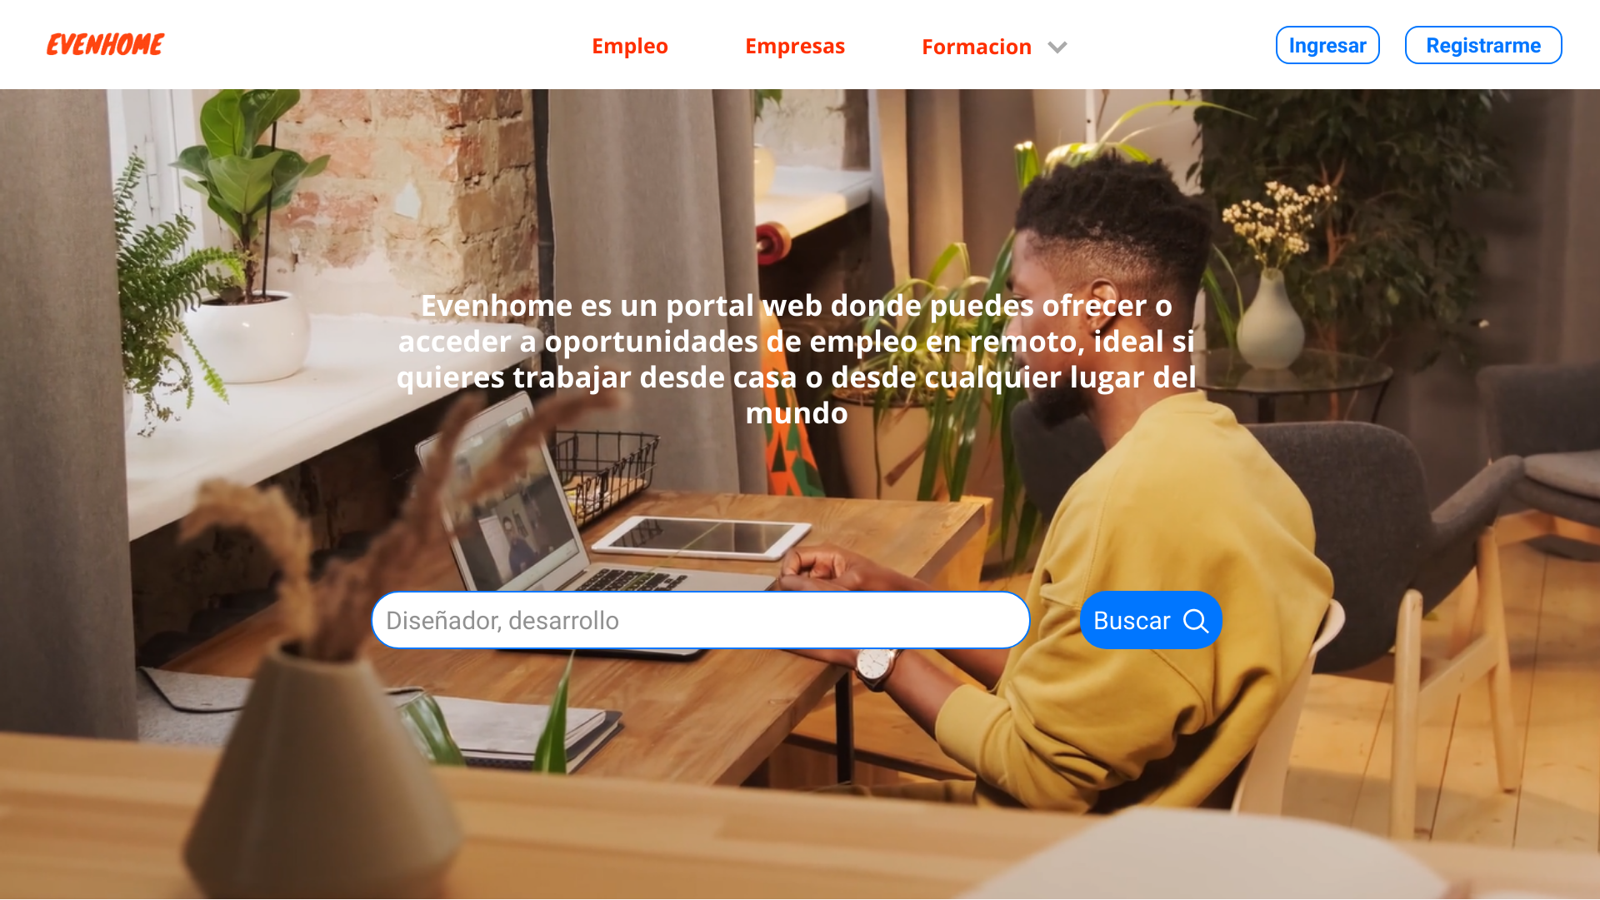

Descripción
Esta será la primera ventana que verá al usuario, donde se le mostrará información relevante sobre el uso de la plataforma, además el usuario podrá buscar directamente ofertas de empleo remoto y navegar por otros componentes como por ejemplo ingresar o registrarse en esta misma.

3.2 Ventana empleos
Captura

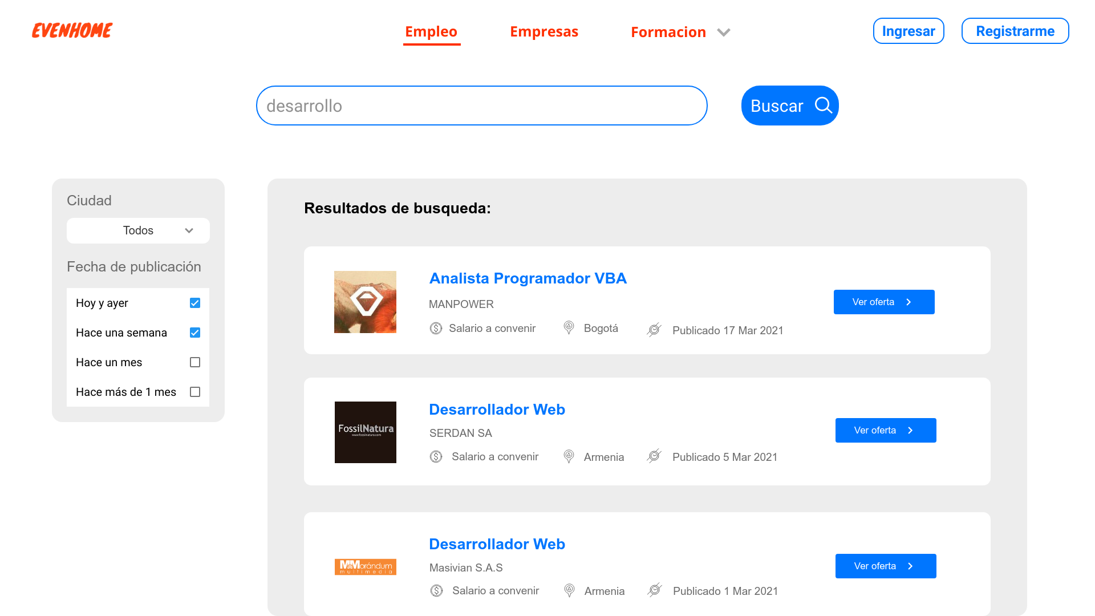

Descripción
En esta ventana el usuario podrá hacer búsquedas de empleo por filtros en caso de que lo requiera, esto ayudará al usuario a encontrar la vacante que más se adecue a sus necesidades, además tendrá un botón que abrirá una ventana modal donde podrá ver más detalles sobre la vacante que solicite.

4.3 Ventana modal ver más
Captura

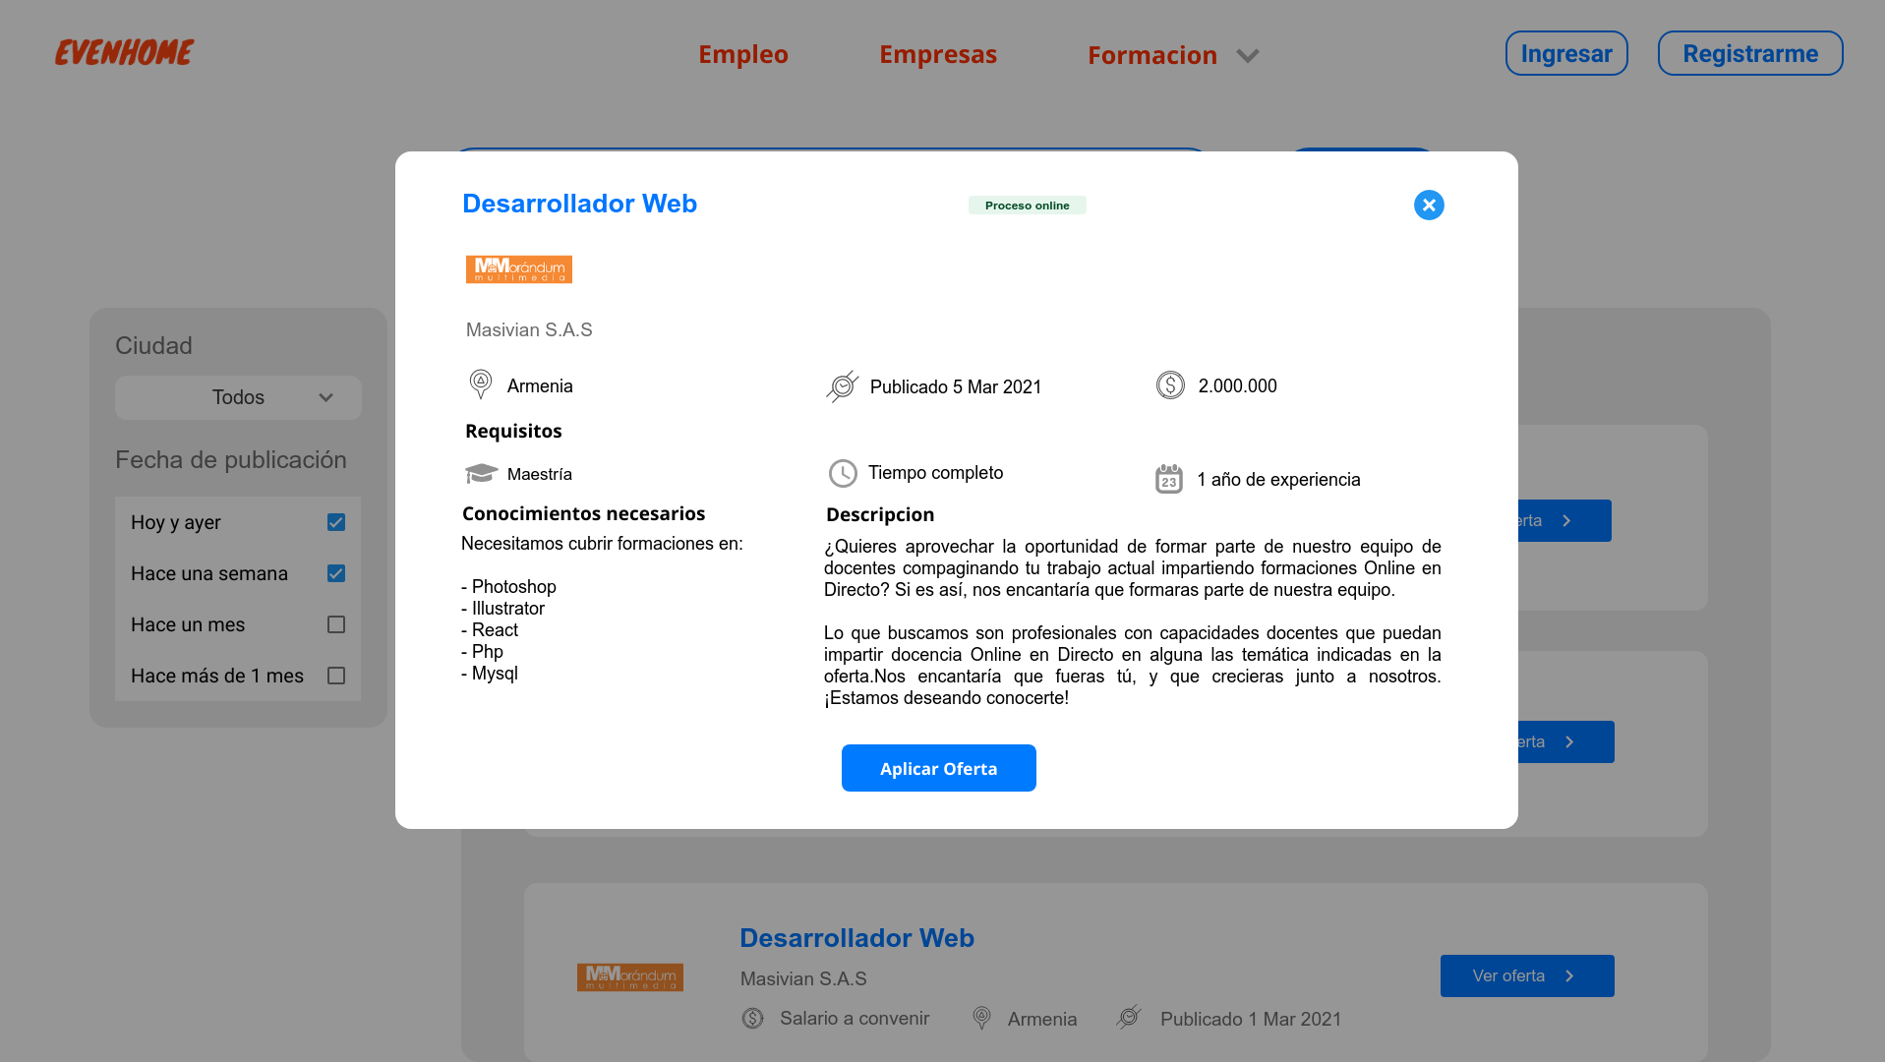

Descripción
En esta ventana modal se mostrará información más explícita sobre la oferta en la que el usuario está interesado, además tendrá un botón el cual abrirá otra ventana modal donde podrá inscribirse a la oferta.

4.4 Ventana modal aplicar oferta
Captura

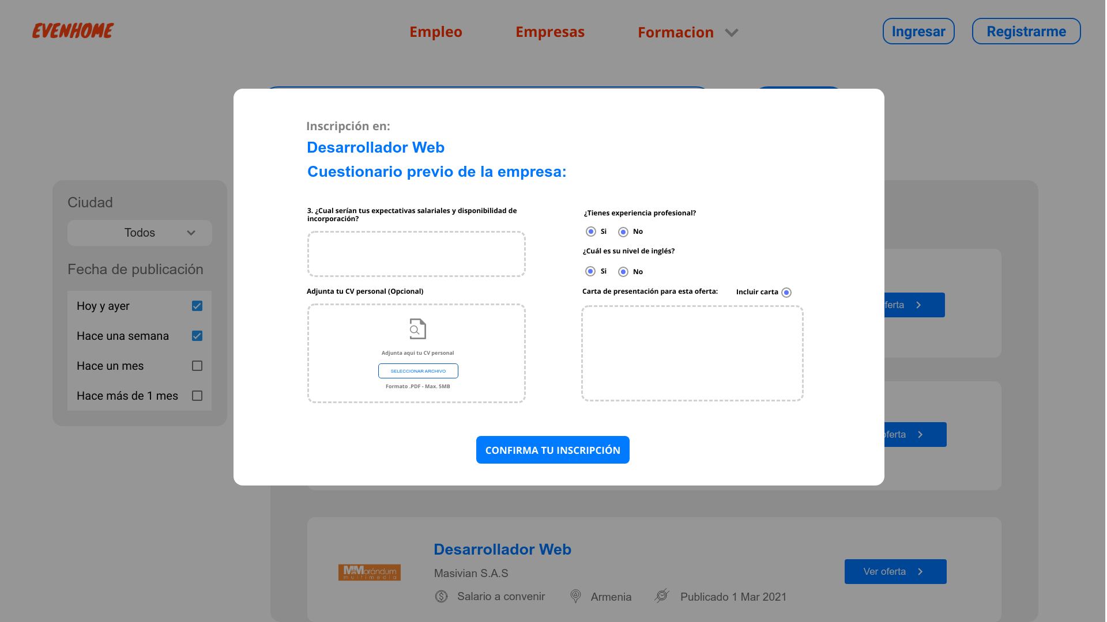

Descripción
En esta ventana modal el usuario podrá inscribirse a la oferta que allá cumplido con sus necesidades, para ello tendrá que llenar un cuestionario previo publicado por la empresa que lo solicite, además se adjuntará su CV o Virtual Currency.

4.5 Ventana empresas
Captura

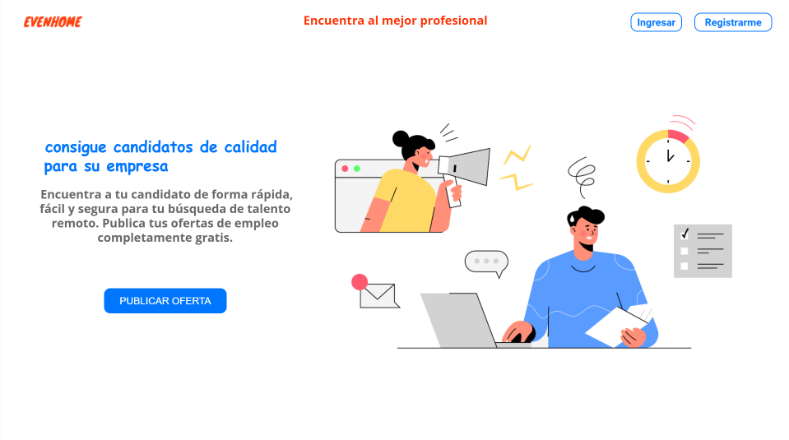

Descripción
En esta ventana se le mostrará a las empresas información relevante sobre el uso de la plataforma y los beneficios que tiene al usar la plataforma como medio de reclutamiento de personas en búsqueda de un empleo remoto y podrán iniciar sesión o registrarse.

4.6 Ventana inicio empresa
Captura

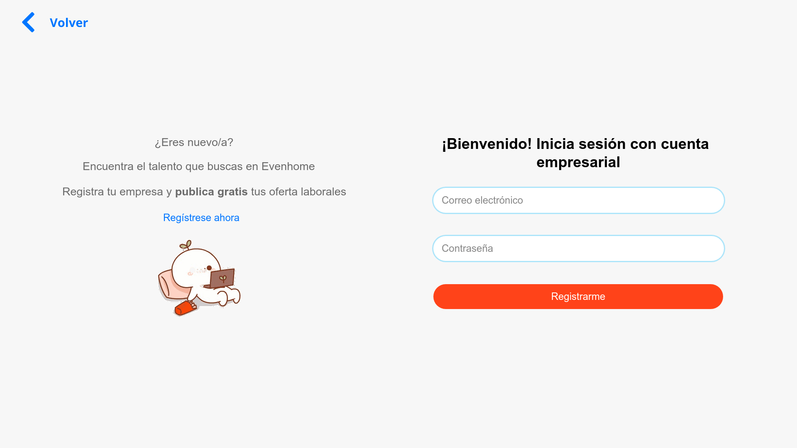

Descripción
En esta ventana las empresas podrán iniciar sesión con una cuenta empresarial, en caso de que ya hayan hecho el registro previo.

4.7 Ventana registro empresa
Captura

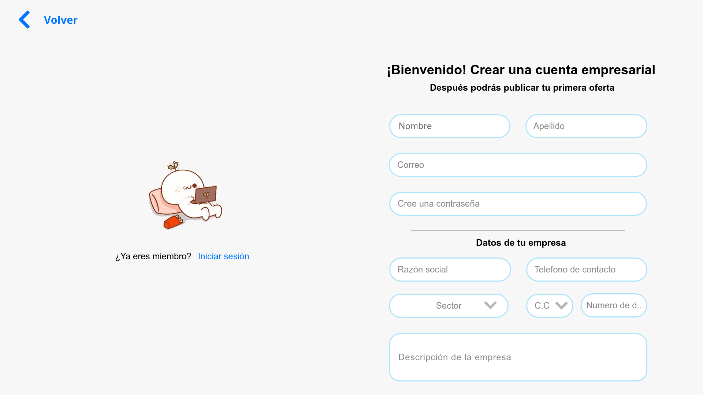

Descripción
En esta ventana las empresas podrán registrarse, para esto se les pedirán algunos datos relevantes sobre su empresa.

4.8 Ventana crear oferta
Captura

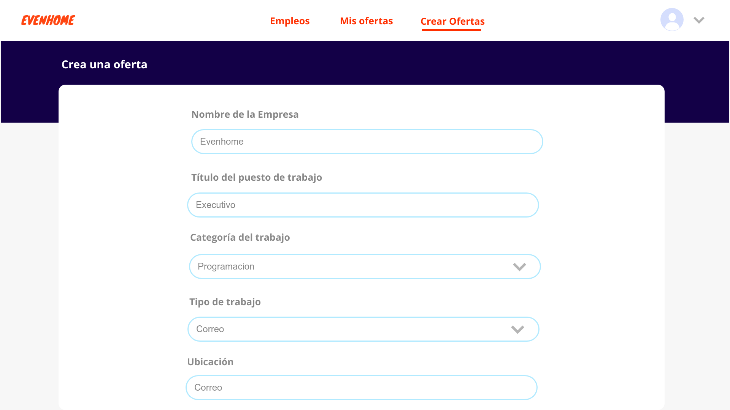

Descripción
En esta ventana las empresas podrán publicar anuncios de ofertas de empleo después de que se hayan registrado en la plataforma exitosamente, una vez validada la información del anuncio de empleo aparecerán en la ventana empleo.

4.9 Ventana formacion
Captura

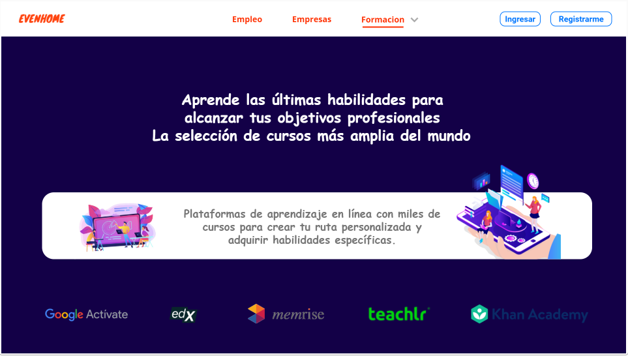

Descripción
En esta ventana se le mostrará al usuario algunas de las páginas con las que podrían hacer cursos en plataformas externas, así el usuario podrá adquirir nuevas habilidades que lo ayudarán a alcanzar sus objetivos.

4.10 Ventana inicio usuario
Captura

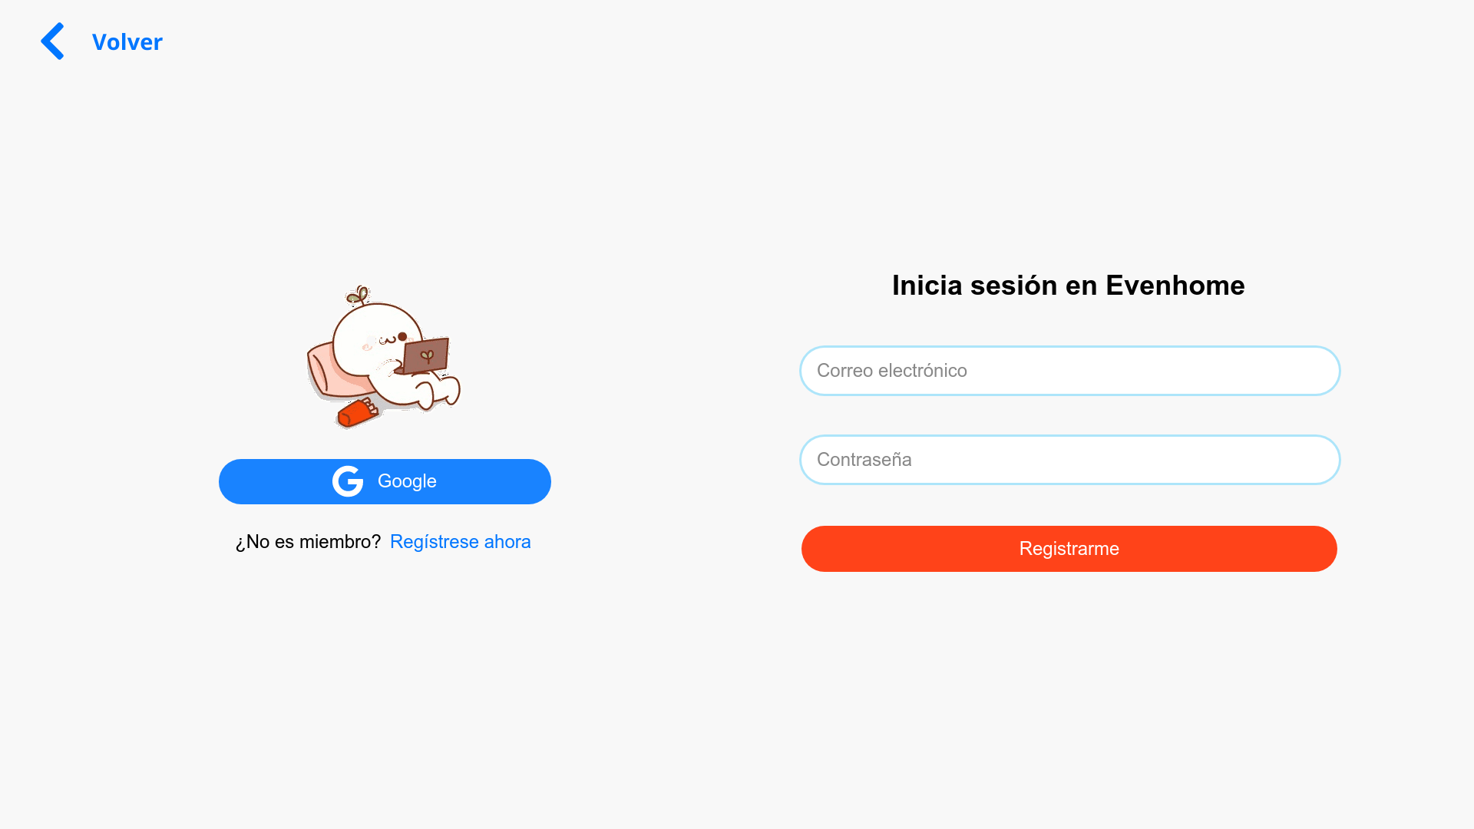

Descripción
En esta ventana el usuario podrá iniciar sesión en caso de que ya se encuentre registrado en la plataforma.

4.11 Ventana registro usuario
Captura

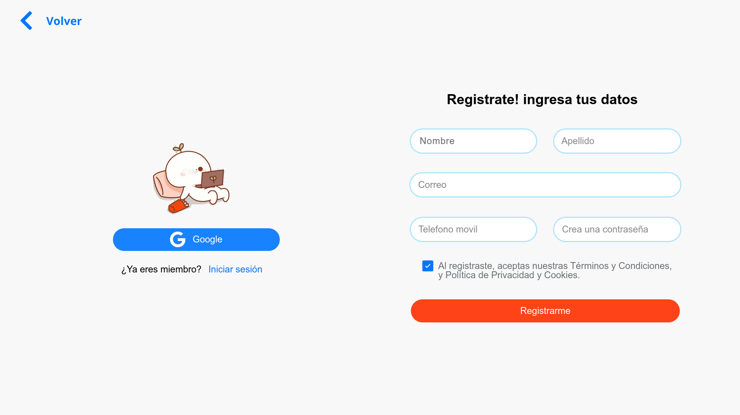

Descripción
En esta ventana el usuario podrá registrarse, para esto se le pedirá asignar algunos datos, como correo y contraseña.

4.12 Ventana mis datos
Captura

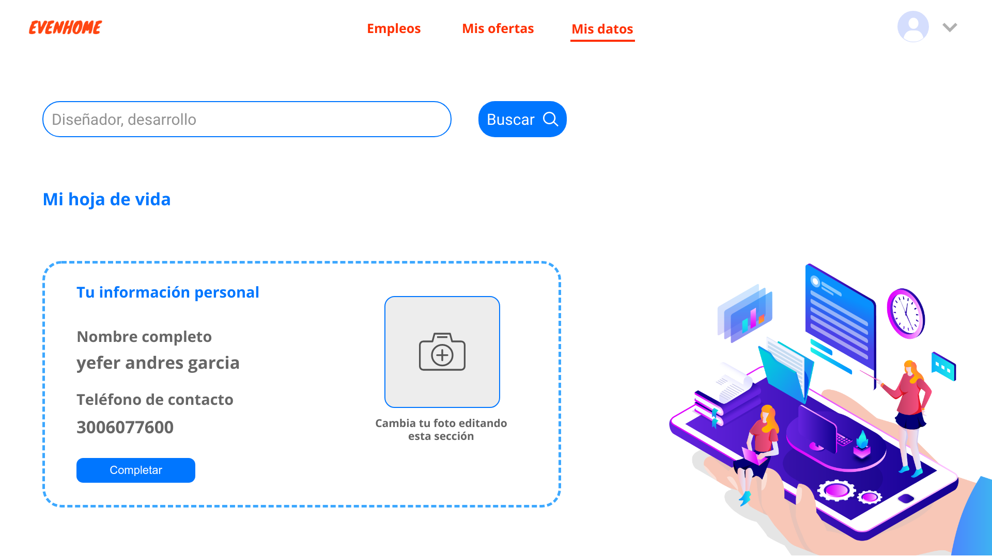

Descripción
En esta ventana se le permitirá al usuario ver o actualizar sus datos personales en cualquier momento.

